

NIT MÀGICA

Què hem de portar??
- Motxilla petita amb pijama, roba de recanvi per al divendres i necesser amb els estris d’higiene personal.
- Llanterna.
- Sac de dormir.
- Màrfega de càmping (“esterilla”)
- En una bossa de plàstic a part i marcada amb el nom, el sopar (entrepà i beguda).
- Els nens i nenes d’infantil hauran de portar alguna cosa dolça per compartir (galetes, orelletes de pasta de full,...) i els de primària alguna cosa salada (patates, olives, bocabits,...) en una altra bossa a part.
-Moltes ganes de passar-s’ho bé!!!
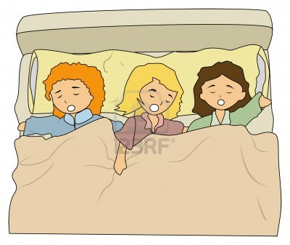
A quina hora comença??
Els nens i nenes hauran d’arribar a l’escola a les 8:30 h del vespre.
A quina hora acaba??
Qui faci Casal el divendres, acabarà a l’hora habitual.
Qui no faci Casal el divendres l’hauran de venir a recollir a les 9 del matí.

_____________________________________________________________________________
AUTORITZACIÓ
En/Na____________________________________ amb DNI ____________________________
autoritzo a __________________________________ de __________ curs d’_________ a assistir a la Nit Màgica organitzada pel Col·legi Claret la nit del 14 al 15 de juliol de 2016.
Signatura

